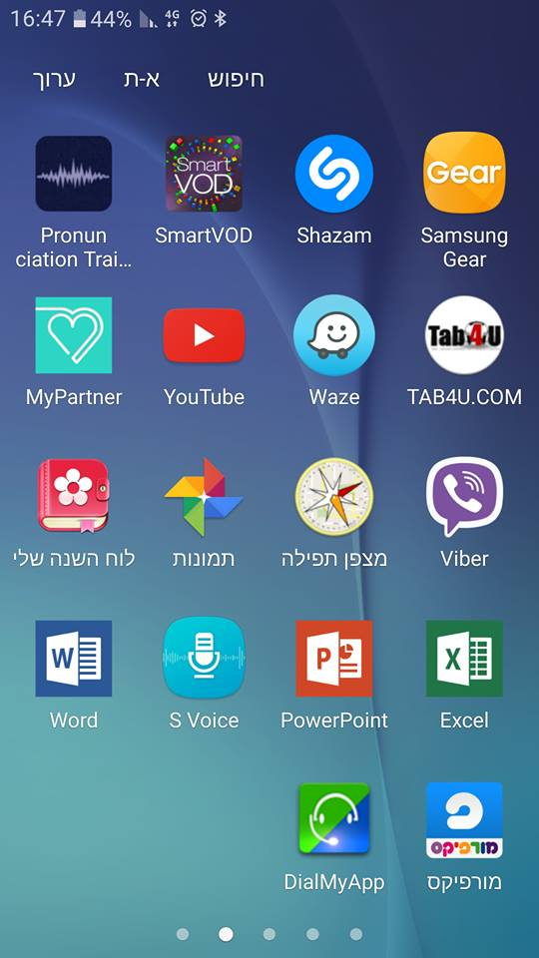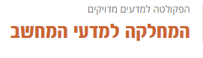

**Pronunciation Feedback System**  
ניצן זעירא, הדס כהן, עינב סעד  
מנחה הקורס: ד"ר אריאל פרנק, מנחה הפרויקט: ד"ר יוסי קשת

**העבודה על הפרויקט**

מרבית העבודה על הפרויקט התמקדה בניתוח אלגוריתם קיים המשמש לניתוח קטע קול ופירוקו לפונמות, שהן יחידות ההגייה המרכיבות את המילה, ביצוע ניסויים והפעלת שיטות שונות על מנת להתאימו כך שיוציא כפלט לא רק פונמות, אלא גם ניקוד לכל פונמה שנאמרה שתייצג בצורה יעילה את רמת ההגייה של המשתמש

* האפליקציה נותנת למשתמש 2 אפשריות:
  + אימון - בחירת מילה מתוך רשימה מוכנה.
  + טסט – קבלת מילה באופן אקראי.
* המשתמש מקליט את עצמו הוגה את המילה שנבחרה.
* האפליקציה שולחת את ההקלטה ביחד עם הפונמות המרכיבות אותה לשרת, מקבלת חזרה ניקוד עבור כל פונמה ומציגה אותו למשתמש בצורה ויזואלית בשלוש רמות דיבור שונות המתורגמות לצבעים: אדום צהוב וירוק.

צד הלקוח - האפליקציה:

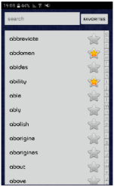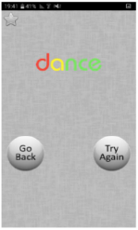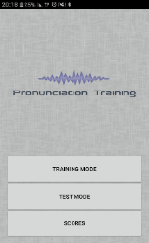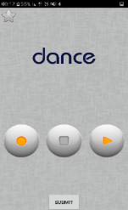

0.3 0.7 1 0.9 1

d ae n s

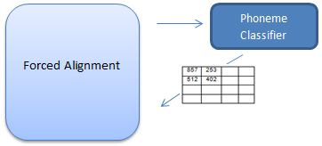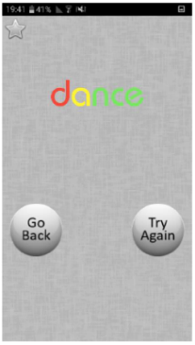

צד השרת - האלגוריתם:

**כלים טכנולוגים בתהליך הפיתוח**

הקוד עבור האפליקציה נכתב בסביבת הפיתוח Android Studio בשפת Java.   
הקוד בו נכתב האלגוריתם המורץ בשרת הינו שילוב של מודולים בשפות C++ ו Python , ומשתמש בבינאריים מספריית HTK

* השרת מקבל את ההקלטה וקובץ הפונמות ומפעיל את האלגוריתם Forced Alignment עליהם.
* האלגוריתם משתמש במודול הנקרא Phoneme Classifier המחשב ניקוד לכל פונמה אפשרית בכל חלון זמן של 10 מילישניות. בעזרת ניקוד זה האלגוריתם מוצא את החלוקה הטובה ביותר של קטע הקול לחלקים עבור כל פונמה שנאמרה.
* לכל חלק בקטע הקול המייצג פונמה, האלגוריתם מחשב ומשווה בין הציון שניתן בחלק זה עבור הפונמה שאמורה הייתה להיאמר, לבין הפונמה שקיבלה את הציון המקסימלי מבין כל הפונמות - כלומר הפונמה שככל הנראה המשתמש אמר באמת.
* לאחר חישובים האלגוריתם מוציא כפלט את הניקוד הסופי, אותו השרת שולח לבסוף לאפליקציה.